壹、前言

據統計海外至少有133個客家社團，其中北美洲53個最多，東亞51個居次,東亞的紐西蘭和澳洲兩國相距不遠，以全球區位來看可謂近在咫尺，該二國雖然只有6個客家社團( 紐西蘭客家同鄉會、紐西蘭客屬會、澳洲昆士蘭客家會、澳洲北澳客屬會、澳洲紐省客屬聯誼會、澳洲維省客屬聯誼會) ，但各具特色，尤其，紐西蘭客家同鄉會及澳洲昆士蘭客家會，不但舉辦相當多在地的客家活動如：讀書會、山歌演唱、舞蹈教學、健行登山、旅遊、新年團拜等活動，亦參與當地政府或機關舉辦的大型文化活動如：昆士蘭客家會參加浴佛節大會及澳國國慶演出客家歌舞等，極受歡迎；此外，該2社團都派員參加本會主辦的2003至2006全球客家文化會議，或其他單位辦理的相關活動如：紐西蘭客家社於2003年參加苗栗縣政府主辦的亞太文化會議,並多場次表演客家和毛利舞蹈，澳洲崑士蘭客家會派員參加僑務委員會與本會合辦的客語教師研習營等，對增進合作交流與相互了解，甚有貢獻。
客家是台灣第二大族群，面臨客語嚴重流失，繼之文化可能消失的危機，在全民支持及本會努力下，於2003年7月1日委託設立客家電視頻道，是一個主要以客語播送，目的在傳承及推廣客家語言、文化的專業頻道，與2004年設立的毛利電視台設立宗旨相近，其在成立時間、組織運作、節目製播、人才培育及其他營運經驗，還有面對問題的解決方案等等，均值得我國借鏡；另澳大利亞在建設兼融並蓄、多元文化的社會方面被認為是最成功的國家之一。多元文化規範作為澳大利亞價值觀的核心已牢固確立，澳大利亞有著令人羡慕的國際名聲：種族寬容、文化多元、語言多樣性，SBS廣播電台則製播多達68種語言以滿足國內多文化及多語言的族群需求，有關語言及文化保存也是SBS成立的宗旨之一，其節目編排的理念及策略、廣播與電視的分工與策略及在文化認同與社會整合方面的效果如何，亦殊值本會參考。
查海外客家事務合作及交流，係本會執掌業務，而客家電視頻道依法於2007年1月納入公共廣電集團，為推展海外客家事務，宣導客家政策增進瞭解，並考察紐澳兩國在多元文化理念下，推動弱勢族群語言與媒體傳播之施政作為，爰組團前往參觀。

貳、行程安排
本次會議及參訪行程如下：
時間 | 預定停留地 | 行程
12月19日 | 台北—澳洲雪梨 | 搭機抵達澳洲雪梨。
12月20日 | 澳洲雪梨 | 拜會台北駐雪梨經濟文化辦事處。
12月21日 | 澳洲雪梨—紐西蘭 | 參訪SBS廣播電台。
12月22日 | 紐西蘭奧克蘭 | 1、參訪中華電視網。  2、參訪毛利電視台。  3、與紐西蘭客家同鄉會餐敘交流。
12月23日 | 澳洲布里斯本 | 與昆士蘭客家同鄉會座談並餐敘交流。
12月24日 | 澳洲布理斯本—台北 | 1、與台北駐布里斯本經濟文化辦事處餐敘交流。  2、回程，12月25日中午返抵台北。

參、業務考察活動
- 澳洲多元文化廣播電台（SBS Radio）
  - 成立背景：
二次世界大戰之後，澳洲來了近三百萬移民，他們多半來自南歐，近來則多了來自東南亞的移民。在這個泰半由移民組成的國家，政府乃委託公共媒體負擔服務多元文化的使命。SBS就是在這樣的政策下成立的。1975年SBS本來只是在澳洲兩大都市雪梨、墨爾本服務各個民族的廣播網，播送有關健康照護變遷方面的建議，目前則發展為全國性，1天24小時，全年無休的廣播網，節目主要為新聞（包含社區、全國及國際新聞）、報導文化、藝術音樂及運動活動及各種資訊。目前澳洲多元文化廣播計有1個全國性之電台，2個區域性電台（雪梨及墨爾本），均分別有調頻、調幅頻道及網路供收聽。總員工人數约100人。1991年SBS法案The Special Broadcasting Service Act通過，SBS有了專屬公共廣電憲章，規範了SBS需提供多語﹑多元文化的廣電服務的責任，標示了政府對SBS的承諾。公廣憲章中載明SBS必須滿足下列事項：
1、 滿足澳大利亞作為多元文化社會的傳播需求，服務對象包括族群及原住民社區。
2、 多元文化對於澳大利亞社會持續發展的貢獻，需增加公眾對此之認識。
3、 澳大利亞文化﹑語言﹑族群多樣性，促進澳人對此之理解與接受。
4、 致力於語言與其它文化技術的保存與持續發展。
5、 在可行的範圍內，以澳大利亞人偏好使用的語言，來進行告知、教育、娛樂。
6、 利用澳大利亞多元多樣的創意資源。
7、 對澳大利亞廣電環境的多樣性服務有所貢獻，應將澳大利亞廣播公司ABC與社區廣播部門的表現列入參照考慮。
8、 經由對眾多觀點的展現，以及創新的表達方式，來擴展澳大利亞廣電服務之範圍，並反應出澳大利亞社會的變動本質。
（二）節目傳輸：
該廣播電台共有14個地面發射台，其傳輸係透過傳輸服務協議（Transmission Service Agreement）由澳洲傳輸公司（Broadcast Australia）傳輸；另有5個低功率社區發射台（Self-help transmitters），由SBS資助那些因地形或建物阻擋而接受不到訊號或收訊不良的地區，自行架設發射台接受訊號。另雪梨調頻網及調幅網可在SBS數位電視平臺上收聽。
（三）廣播服務特色及活動：
1、網頁：
該電台的網站配合播送的68種非英語節目，各製作了不同語版的網頁，介紹該語言節目，同時提供線上隨選串流廣播節目（on-demand streaming audio）、觀眾討論區、社區告示板及訂閱電子新聞快訊等服務，除了隨選收聽線上廣播（每月約有90-100萬人次點閱）外，SBS數位媒體（SBS Digital Media）還提供了各種不同的廣播播客節目服務（Audio Podcasting Service），目前約有40種語言節目，每週的下載數約15000人次。
2、活動：
另外，SBS還經常舉辦互外廣播及宣傳、比賽及公益募款等活動。以95-96年為例，該電台就在雪梨及莫爾本、伯斯及布里斯本等市區及近郊舉辦了96場活動轉播活動，2006年3月曾主辦一場名為「全球恐怖主義時代的多元文化主義」的公共論壇，關心在反恐戰爭中澳洲回教徒及其他團體的邊緣化議題，邀請6位來自歷史學、作家、政治人物、哲學家、人類學及原住民等領域學者專家發表演說並廣為報導；同時，SBS也持續贊助人權平等委員會獎（Awards of the Human Rights and Equal Opportunity Commission）、年度澳洲人物獎（the Australian of the Year Awards）及和諧日（The Harmony Day）等活動；2005年，是澳洲多元文化廣播電台成立30週年，該電台也發行了紀念專刊—聽我說（Speaking My Language），蒐羅30則不同種族背景的成功澳洲人物的故事，反應他們適應澳洲生活的甘苦血淚，表彰他們對於豐富澳洲文化、社會及經濟等方面的卓越貢獻，並普遍贈送給學校、圖書館及其他機構，廣為宣揚。
（四）節目製播情形：
每年製作13500小時節目，節目超過50%為非英語節目，但也有英語節目如世界觀點（World View）及在晚上播出的鍊金術節目(Alchemy youth programs)，播放目標是青少年的音樂、藝術及談話性節目。目前每週共播出68種語言（不含英語），目標聽眾是270萬非英語系的族群；其選擇之語言播出主要參考該國5年一次之人口普查資料（惟電台台長表示該數字有低估情形），依據該語言群體的人口規模、到達澳大利亞的時間長短、英語程度、55歲以上人口比例、受雇比例等做決定（Wilson, 1996: 10）；2003年，該廣播電台曾經舉行一次廣泛的社區諮詢，以瞭解非英語族群的人口變遷情況及節目需求，並於之後參考2000年的人口普查資料，調整節目陣容，全國性的節目增加了馬來語、索馬利亞、衣索比亞語等語群，雪梨地區電台增加了尼泊爾語，其他如北印度語、廣東語、國語及菲律賓語等節目，則因近年來人口大幅成長，每週節目時數也各增加了1小時，以滿足該族群的需求。普通話播音節目在全國性電台一週共3小時，地區電台各7小時，目前有四位主持人，主要播放的是新聞、時事、運動、資訊及華人社區動態等節目。
（五）未來規劃：
數位廣播發展是該電台最迫切的短期目標。其中，數位內容發展中心（The Digital Content Development Unit, DCDU）業於2006年4月成立，專責製作創新的廣播及多媒體內容，目前係置於網站供點播，未來將於2009年SBS數位廣播開播時播送，聯邦政府已同意該廣播電台與澳洲另一公共廣播電台分享同一多路傳輸平臺（Multiplex）；另外，規劃中的還有英語播音的年青節目，目標聽眾是來自不同族群背景的澳洲年青人；在廣播工程部分，該公司已於2005年10月份完成廣播電台數位化及相關訓練，而先進的電話回傳系統（Telos Radio Talk Back System）也在所有電台更新完成，同時更換了新一代的的動態影像壓縮標準（MPEG）之編/解碼設備（Codecs），可以在較低的傳輸速率下提供更好的音質。目前澳國國內的族群多達200個以上，SBS Radio認為現有的頻道及節目容量不足以應付所有的需求，希望數位電台開始以後，該電台獲配有4個頻道，可以滿足目前無法獲得服務族群的需求。
（六）聽眾相關的調查研究：
1、從1996年以來，SBS即委託專業公司持續進行收聽社群的研究，截至2005年已做過70次，以41種不同語言的研究，超過3萬通的電話訪問。過去8年來，研究顯示義大利語、希臘語及阿拉伯語的聽眾有下滑的趨勢，原因是同期間有許多外來的該單一語言節目出現，是以，SBS在2005-06期間就發起該語言群第四次的再研究（re-survey）。
2、Living Diversity：2002年末，SBS釋出一份委託學界研究調查的報告--Living Diversity，提供了產業資訊以外的重要觀眾訊息。這份深度調查，採集了1,437份全國樣本，5個非英語背景族群社區代表共2,008份樣本，6個原住民社區共56份樣本，描繪出多元文化已是澳大利亞日常生活的事實，另外，整個社會也呈現出一種以正面的方式接納多元文化的社會事實，多元文化正朝向成為主流的趨勢發展。而在媒體使用方面，全國樣本與族群樣本皆顯示了相同水準（64%）近用字幕電影與節目，極高比例每週使用SBS（全國65%，非英語人口背景79%）；非英語族群的樣本社區之間，媒體使用狀況差異極大，某種情況呈顯出社區特色，而某些情況下反而與全國樣本無甚差別；也由於非英語背景族群社區內部的代間差異，非英語族群（NESB）與主流之間的界線有愈顯模糊的趨勢。報告也標舉出應予特別關注的群體，並應進一步利用SBS的資源，提供適切的服務：原住民，已在澳大利亞四代以上的澳大利亞人（在研究樣本中這群人反倒呈現出對多元文化漠然的現象），非英語背景年輕族群（通常為移民第二代，表現出對多元文化的信心與樂觀態度）。
3、Connecting Diversity：本報告是2002年Living Diversity的後續調查報告，於2006年3月發表，是一種專為SBS特殊需求設計的研究模式，以補充現有研究認知之落差；該研究是調查移民澳大利亞第二、三代16到40歲的族群，研究發現受訪者對於多元文化及媒體的觀點存在著某些矛盾；在澳洲多元文化現況方面，年輕的澳洲移民認為相較於其出生國，澳大利亞是個幸運的國家，然而，他們從媒體報導上認知到，澳大利亞的未來發展是繫於全球化的現實而有些擔憂；絕大多數人對澳大利亞文化多元性表示激賞，因為它擴大了澳洲的視野，同時增進彼此的瞭解，然而，也有許多人擔心族群凝聚會產生社會分化效果，並認為應在族群差異性與澳大利亞生活方式的互動與參與間取得平衡，但總體而言，並無族群特區（ethnic ghettos）情形產生；許多來自不同族群背景的年輕人認為並不被主流社會所接受，社會上尚存在著偏見、歧視及不奈等態度，然而他們也認為互動的多元文化已逐漸成為主流，他們覺得與其他族群互動越益自在；在歸屬感上，受訪者覺得多元認同的存在（包含文化背景、年齡、宗教、居住地、友誼、職場等），有助於他們參與澳洲生活，然而，這些競逐的關連形式有可能對於那些移民族群及主流社會產生錯誤引導效果；排擠與歧視破壞了歸屬感，許多人即使視澳大利亞如棲身所在的家，那些遭到漠視與偏見的經驗影響他們覺得自己是「澳洲人」的程度，但研究同時發現，這些年輕人因應排擠的方法是持續互動，以務實容認（practical tolerance）來解決文化差異的問題；在媒體使用行為上，年輕一代與上一代相較，使用傳播技術種類較為多樣，但偏重電子媒體，同時使用人際溝通設備（interpersonal communication devices），老一輩的則偏向選擇性的使用傳統媒體，而且每次只使用一種媒體，目的較為單一特定，但是，另一方面他們也表現出對媒體內容的不信任與疏離感；年輕人認為他們比上一代更能過濾資訊，但是同時覺得在改變媒體重要議題上有著無力感；在新聞議題及時事上，觀眾普遍認為新聞及時事未能提供他們作為公民角色應有的資訊，但對於新聞及時事應該扮演的角色仍然重視，認為那些負面的觀點是因為新聞及時事並未遵守新聞應有的客觀、事實、中肯及公允，而疏離（disengagement）是他們處理壓倒性、單方新聞報導所產生負面情緒的方式，他們認為本身是具有媒體識讀能力的（media literate），能輕鬆使用資訊來源及進行評估來理解重要議題，他們認為與他人討論新聞事件，不僅是獲取資訊的一種重要途逕，也扮演與連結社區觀眾的重要角色。
4、會談中，該電台台長亦表示，將於明（96）年二月起進行系列的調查活動，包含至全國14個地區舉辦座談會，及邀請學者專家等舉辦研討會，來瞭解聽眾的需求，作為節目製播的基礎。
（七）社區諮詢委員會：
該會是依據多元傳播法第50條規定設立，功能主要是協助董事會瞭解及回應社區需求及意見，以遂行董事會之責任，同時向董事會提出相關的建議。社區諮詢委員會每年集會三次，討論與SBS有關的議題，提供建議，帶動社區關注並回饋有關節目及計畫的意見給董事會。根據董事會決議的重點工作及多元傳播法賦予的權力，社區諮詢委員會的權限如下：A.隨時針對董事會交給的議題提出建議。B.針對法律賦予的權限及節目政策，不定期向董事會建議有關新進族群的需求、意見及期望。C.建議董事會有關有效的社區諮詢政策以及協助董事會從事其他的社區諮詢。D.向董事會建議針對一般觀眾節目，特別是非英語族群及原住民族政策的宣傳發展策略。E.以國家廣播電台立場，建議董事會有關的社區教育策略，以遏止種族偏見主義。F.將SBS推廣至多元文化社群，及提醒董事會與其有關的發展議題。社區諮詢委員會的成員，目前有11位，主要的專長領域包括：藝術、教育、原住民文化、體育、社會工作、公共與多元文化廣播、政治學、婦女及兒童權益、工程及國際貿易、語言學、媒體行銷等，文化背景則涵括土耳其、希臘、馬來西亞、埃及、葡萄牙、馬爾他、荷蘭、越南、義大利及澳大利亞各地。

二、毛利電視台
（一）紐西蘭人口總數约410萬人，其毛利人的認定為自我認同。毛利人是第二大族群，約占全國人口總數14.7%（約56萬人）。依據紐國2006年人口普查統計資顯示，其中會說毛利語的人數約165,000，比例為29.5%（2001，25%），成人能說毛利語的比例是42%，25歲以下能說毛利語的約50%。依據2001年毛利語言使用情形調查資料顯示：語言能力與年齡成正比，15-24歲的年青人毛利語能力流利的比例在增加中（15-24歲年齡層有5400位，25-34歲年齡層只有2800位），能說流利毛利語的人，其從小浸淫於毛利語環境中的機會較高，55%的成年人聽毛利語廣播，85%看毛利語節目，1/5的毛利成年人在過去12個月中曾從事毛利語復振活動擔任義工。臺灣移民人數約5700人。
（二）毛利語：無文字系統，早期傳教士是用羅馬拼音書寫。語言屬於東波里尼西亞語的一支，與庫克島毛利語及大溪地語甚為相近，是紐西蘭三大官方語言之一種（另外為英語及紐西蘭手語），目前許多官方機構都有英語及毛利語兩種名字，毛利語同客語一般，也具有許多方言（北島部分本身就有7種不同的方言），雖然語調及發音上有所不同，但彼此可以溝通，基本上在紐西蘭全境可以稱為單一語言，毛利語言周訂在每年7月最後一周。1860年以前，毛利語還是紐西蘭的強勢語言，從1880年起，學校開始禁止使用毛利語，許多人因為名聲、就業、從政等因素開始學習英語，但到二次世界大戰時，毛利語仍然是毛利人經常使用的當地語言（祭祀、家庭語言、政治聚會、報紙及文學作品等）。1930年代起，講毛利語的人數快速下降，到了1980年代，能夠流利說毛利語的人數不到20%。而從1980年代起，許多毛利有志之士開始認知到毛利語消失的危機，並發起毛利語復甦運動，建立小學毛利語計畫，要求從孩提時期到學童都要學習毛利語，而從1981-2001，許多部落毛利語理事會相繼設立，以推展在毛利社區中家庭及部落階層的毛利語使用，然而在1980年代末期，隨著部落毛利語理事會的相繼消失（大部分缺乏經費支援），毛利語復甦運動趨向教育及大眾傳播方面，1987年建立的毛利語委員會，則將目標放在更廣大的紐西蘭社會，致力於語言標準及詞彙的編纂，直到1995年，家庭及社區語言教育才回歸成為核心議題，政府機關也在此時推動許多計畫，主要是資訊服務、語言計畫服務、補助及研究等四方面。資訊服務包括編印資訊手冊、發行季通訊及建立網站，引導毛利家長如何教導子女學習毛利語及提供相關資源，語言計畫主要是藉由建立毛利語字典中心，目的在於結合家庭成為毛利語使用社群，以發展其區域或部落方言，補助服務係由教育部、毛利語能力中心(Capacity Building)及毛利語委員會所共同推動，來資助地方毛利語發展計畫，研究計畫主要是調查毛利語在家中的使用情形，以及8個地區毛利語的使用發展狀況。依據語言復甦專家Fishman的實證研究，語言傳承有8個階段的代間傳承障礙指標（the Graded Intergenerational Disruption Scale, GIDS），其中有關媒體是否使用有消失威脅的語言，是屬於第一(全國性大眾媒體)及第二階段(區域性大眾媒體)，最嚴重的第八階段是語言系統必須重建，及該語言只能作為成人第二語言來推展，Fishman認為家庭及社區語言的發展是語言復甦的支點，從個人、家庭、社區至社會四個領域來看，每一階段都不能免除或跳越，教育及大眾傳播媒體方面的措施本身並不能達到語言復甦的目標，只是一種短期的權宜之計，直到家庭及社區語言發展成熟，他們才會產生加分效果。
（三）毛利電視台：
1、成立經過：
1980年代以前，毛利語的廣播電視節目幾乎不存在，當時只有簡短的收音機廣播使用毛利語，政府資助的毛利語廣播要到1985年才開始。毛利權利運動人士聲稱，依據1840年英國殖民者與毛利人簽訂的瓦塔奇條約（Treaty of Waitangi），政府有義務保存及推廣毛利語，依據該條約第二條，毛利語應視為一種資產，政府應該積極以行動來保護及維持毛利語，而不是消極的容忍其存在，同時無權拒絕毛利語在任何場合使用。基於該條約，毛利人提出五項建議，其中第四項建議是政府有義務提出廣播立法及政策來保護毛利語，政府善意的回應包括：於1987年通過毛利語言法，並依據該法建立毛利語委員會；於1986年設立紐西蘭廣播及相關電子通訊調查委員會，該會調查建議紐西蘭境內所有電視頻道，應將毛利文化及有關毛利利益的節目視為主流廣播的一部分；1987年成立收音機廣播理事會，及資助第一個以毛利語及英語播音的廣播電台，該理事會於1988年改制為毛利廣播信託基金會，從此以後，該收音機頻率就保留供毛利團體使用，而在1989年年中，已有4家毛利電台營運並接受紐西蘭廣播公司的營運資助；1990年代，廣播被視為是一種推廣毛利語的重要方法，經過(電波)及(廣播財產)二個瓦塔奇條約案，確認了政府在電視廣播方面的資助承諾，1993年的廣播法修正案，設立了一個Mangai Paho基金會，專責資助毛利語言文化節目的製作，並自1995年起資助毛利語廣播，並在於1997年由政府資助設立毛利電視台，在Auckland試辦了一年。經30餘年的努力，紐西蘭政府終於在2001年宣布建立毛利語電視台，於2003年通過毛利電視法，復於2004年3月28日成立毛利電視台。
2、收視方式：包括無線（UHF）、衛星（33頻道）及有線（33頻道）。
3、經費來源：主要來自政府撥款11,537,000紐幣，Te Mangai Paho Production Fund 21,053,000紐幣，廣告收入535,000紐幣，利息及其他收益1,018,000紐幣，合計34,143,000紐幣。其支出用於營運及行政費用計10,940,000元，節目製作及購買21,659,000元，合計32,599,000元。
4、組織及經營策略：
（1）董事會為決策單位，由7位董事組成，其中4位由毛利電視選舉團任命，3位由政府任命，董事會主席及副主席由毛利事務部部長、財政部長及毛利電視選舉團主席共同指派，董事長應具有管理、商務專業及節目製播等背景及經驗。政府部門由毛利事務部及財政部為代表，毛利部落由毛利電視選舉團代表，該團係由與推廣毛利語有關的機構，如威靈頓毛利語董事會、毛利語保存全國信託基金會、全國婦女福利聯盟、毛利語言組織、毛利學齡前教育聯合會、毛利廣播電台聯盟、全國記者聯盟、紐西蘭毛利議會、毛利電影影像及電視聯合會等團體各推薦1名代表組成，除了共同指派董事會主席及副主席外，主管部部長及毛利電視選舉團還共同行使以下職權：核准及修正每年的營運計畫(the Statement of Intent)、審核毛利電視台及股權變動、貸款及設立分支機構等事項。

獨立職權 | 分享職權
毛利電視選舉團指派(解除)4位董事 | 共同指派董事會主席及副主席
主管部長指派(解除)3位董事 | 核准年度營運計畫
主管部長核准毛利電視台的產出協議(Output Agreement) | 修正年度營運計畫
毛利電視選舉團（Maori Television Electoral College）負責節目績效評估 | 審查毛利電視台
 | 股權變動、貸款及分支機構設立
（2）董事會下設執行長，並分成營運部、財務行政部、節目部、行銷部及新聞部。全職員工人數166人，其中70%為毛利人。
（3）語言策略：
毛利電視台希望在2028年時毛利人可以普遍說毛利語，所有紐西蘭人民都能珍視毛利語為社會重要的資產，其策略目標是在節目中全部播送毛利語，播放適合各年齡層及社會階層的毛利語語節目，讓90%的民眾都能透過超高頻無線電視免費收視，以及確保所有紐西蘭人民都可以收視到毛利電視台節目，同時與毛利電視選舉團、毛利語言委員會及Te Mangai Paho合作確保該語言策略目標達成，值得注意的是，毛利電視台的該項語言策略是整合了事業目的，以確保其可行性及持續性，以商業模式有效的經營毛利電視台才能確保該頻道的長期成功。
（4）策略重點：
成功的表現毛利語及文化，製播許多高品質的節目，擴大觀眾基礎，強化與毛利部落的關係與關聯性，強化職員的技能，盡力發展商業機會，支持毛利節目製作社群的發展與能力。
5、節目：
（1）目標聽眾：
毛利電視台將目標觀眾分成毛利語流利．毛利語不流利及不懂毛利語等三類觀眾。毛利語流利的觀眾是毛利語重要的傳播者，播放適合該類觀眾的節目，毛利語被定位為一種日常生用的語言，目的在提供教育及娛樂相關場合的毛利語彙；毛利語不流利的觀眾正在學習毛利語，藉由語言設施的使用及雙語節目，可以讓毛利語不流利的觀眾語言流利程度提升；對於不懂毛利語的觀眾，其對毛利社會有興趣，透過一種內化(inclusive)策略擴大觀眾基礎，毛利電視台在強化毛利語認同方面可以扮演重要的角色，而這種認同的形成，必須更多紐國人民的支持與釋出善意。
（2）節目製播：
2006年毛利電視台平均每天播放8小時節目，其中5.8小時為首播節目，兒童節目每週12.8小時，毛利語言教學節目是每週5.4小時。節目主要有下列類型：新聞、青年節目、兒童節目、紀錄片及時事節目。全年毛利語播放比例約66%，其在主要時間（6:00-8:00pm）為71%，兒童節目的毛利語比例是95%。依據毛利電視台2005-06年度報告，在毛利語方面，重點在增進各節目類型的毛利語精確度，持續提供翻譯服務及兼顧效率及效益的字幕服務，2006年最重大的事件就是在夜間新聞重播時加上字幕；節目排檔上則著重在每日垂直的節目編排，目標在吸引新的觀眾並讓他們持續收視，達到觀眾穩定成長的目標，而在節目委製方面，毛利電視台2005-06年共委託獨立製作公司製作了501小時節目，而為了提供國際原住民觀點，在2005-06年共購買了302小時的海外紀錄片及電影，地方紀錄片及影片則購播了127小時；自行製作、合製及委製的節目共製播了339小時，運動節目是毛利電視台擴大觀眾群的主要策略，2005-06年共製播了101小時的運動節目。新聞及時事是毛利電視台唯一每週七天實況播放的節目，由於紐西蘭新聞訓練協會的支持及毛利語言組織在毛利語使用的指導，新聞節目進步快速，2005年的紐四蘭大選的大幅報導就是該台首度的成功嚐試，2005-06年新聞部共製播了218小時的新聞及時事節目。
（3）節目服務表現指標：
由於政府資助毛利電視在營運方面經費，因此每年都設定了服務表現有關的質量目標，要求毛利電視達成。在質的方面包括：每天平均播放節目時數(2006，7小時)及首播節目時數(2006，3小時)、主要收視時段的毛利語節目比例(至少50%)、每週兒童節目時數(5小時)及毛利語比例(50%)、每週毛利語言學習節目(5小時)；至於質的要求，則由毛利語委員每6個月進行審查一般主要收視時段的節目是否符合其設定標準。
（4）收視概況：
2005年7月至2006年6月之收視人數成長約為20%，月累積收視人數（不重複計算）曾高達58萬人。

肆、參觀心得與建議

一、本會客語政策與施政作為符合多元文化理念：
眾所週知，母語不但是溝通的工具，更是保存和發展人類遺產的有利工具；換言之，母語是國家的文化資產，應予保護。此所以聯合國教科文組織(UNESCO)定每年2月21日為國際母語日，來喚醒大家尊重語言的多樣性、多種性以及平等性的道理，因此，就國民教育階段而言，學生學習母語儼然是權利，故不論是政府立法保障母語的發展，或是學校提供母語的課程，都是落實教育權與學習權的具體措施，也是實現文化多樣性的具體表徵。
多元文化的精義就語言文化層面來說是：保存、尊重、包容、欣賞與學習，此觀諸文建會、教育部、原民會與本會等單位95年底甫研訂的國家語言發展法草案，即可明瞭。該草案的主要精神不外乎是尊重及保障國民平等使用語言之權利，促進多元文化之成長，豐富國家文化之資產。從該草案第4條：國民有權使用各種國家語言，不應遭到不公平之排斥或限制；以及第5條：為呈現社會多元價值，明定政府規劃及推動語言發展，應包容及尊重語言之多樣性來看，以符應國際趨勢與作為；本會不僅參與上開法案的研擬，更研訂推行客語無障礙環境補助作業要點、推動客語生活學校補助作業要點，更委請學者專家草擬客家語言發展法草案，可說是與時俱進、符合多元文化理念。

二、鼓勵年輕人學習客語，應是當前首要推動的重要課題：
不論是紐澳或是東南亞國家，甚至其他客家人較多的地區如東南亞國家，說客語的人大都是50甚至60歲以上較年長者，台灣雖然保存客語較為用心，但據學者研究每年亦有2%至5%的流失率，以此觀之，客語的復甦不僅是台灣存在的問題，亦是全球客家社群所面臨的問題，此可由本會主辦的2002、2003、2005全球客家文化會議之相關議題或報告得到應證；紐澳二國雖不乏有心維護客家語言文化命脈之士，渠等在工作之餘組成讀書會、山歌班，透過定期性聚會來增加說客語的機會，不但讓客語延綿不墬，也讓年輕後輩邊學邊記，冀望從現場實境觀摩學習中學到客語，此種由做中學的方式固然有其成效，但在有限的時間，又缺乏系統化的學習情況下，要達到傳承的效果，似有一段很長的路要走；好在台灣有行政院客家委員會的成立，專責推動客語的傳承，透過各種策略的推動，5年多來已有成效；就以6至13歲的國民小學階段學生而言已有成效，能說客語的比率由92年委託調查的11.8%提升到15.2%，聽的能力也相對提昇，這是可喜的現象；此種成就可與紐西蘭的毛利語、英國的爾斯語相提並論。
三、澳洲多元文化廣播電台：
1、多元文化主義強調對國內各文化族群應平等對待，與客家傳播負有語言文化傳承的本質有程度及做法上的差異，建議應注意觀察多元文化主義在台灣的發展趨勢，並加強論述客語傳播的必要性及特殊性。
2、SBS有關多語言節目策略如何形成之過程及作法，及服務特定族群及一般聽眾之權衡概念，值得本會或客家廣播電台進一步研究借用，作為本會規劃不同地區客家觀眾或客語腔調服務的參考。
3、澳洲原倡議於ABC國家廣播電台中納入SBS，但基於獨立的SBS，其社區諮詢管道這種族群自主性的權力關係設計及架構流程的安排，一旦併入ABC，勢必讓步妥協，族群意見有可能稀釋在巨大的ABC組織之中，最終阻止了ABC提議的合併案。這種實施經驗及原因，同樣存在於客家電視納入公共廣電集團的情形中，因此，應進一步設計相關的檢驗指標，偵測客家電視在公共廣電集團中的實際運作狀況，作為後續研擬相關組織及人員安排或組織變革等方案的基礎。
四、澳洲多元文化廣播電台：
1、毛利電視台賴以成立及穩定發展的重要原因之一，在於法制基礎的備就，瓦塔奇條約及毛利電視法提供了毛利電視台發展所需的組織架構與編制、傳輸管道、財務需求、語言及文化支援體系、電台定位及目標，這些透過凝聚社會共識、政策辯論、反應族群需求之有利於該族群文化電視傳播的制度性措施，在客家電視頻道實施3年餘後，適值本會纳入建構可長可遠的制度時參考。
2、毛利電視台的策略目標中，除期望多數毛利人可以普遍說毛利語外，也強調所有紐西蘭人民都能珍視毛利語為社會重要的資產，重點策略更主張盡力發展商業機會。是以，配合該策略所規劃的節目，亦分別針對毛利語流利．毛利語不流利及不懂毛利語等三類觀眾設計，這種轉換主流電視分時、分眾化的節目安排觀念，對於需同時達成語言文化傳承、推廣與族群交流等多重目標的客家電視，確值得節目決策時參酌運用。
伍、參訪照片
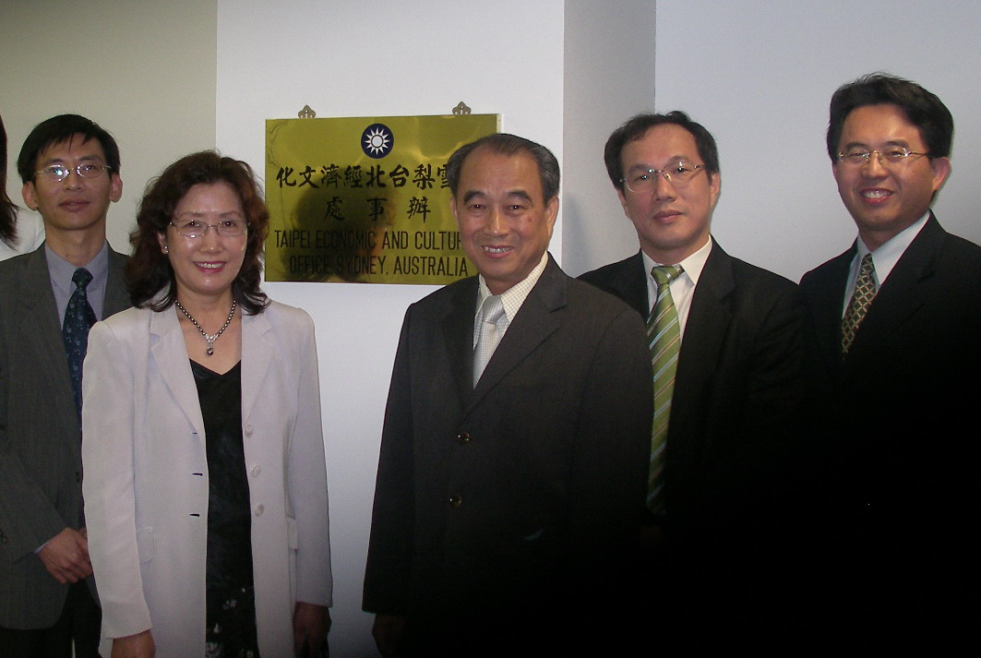
拜會駐雪梨台北經濟文化辦事處，與林處長錦蓮、吳組長文齡及舒秘書俞敬合影。

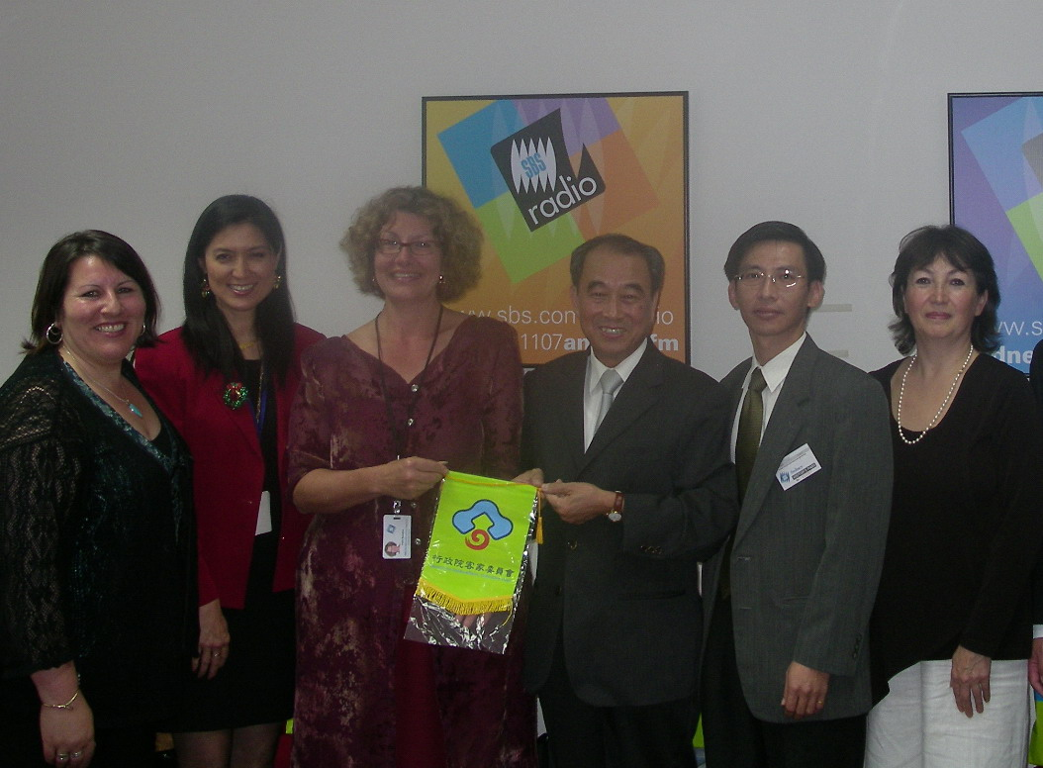
本團在駐雪梨台北經濟文化辦事處舒秘書俞敬陪同下，參訪澳洲多元文化廣播電台（SBS Radio）。
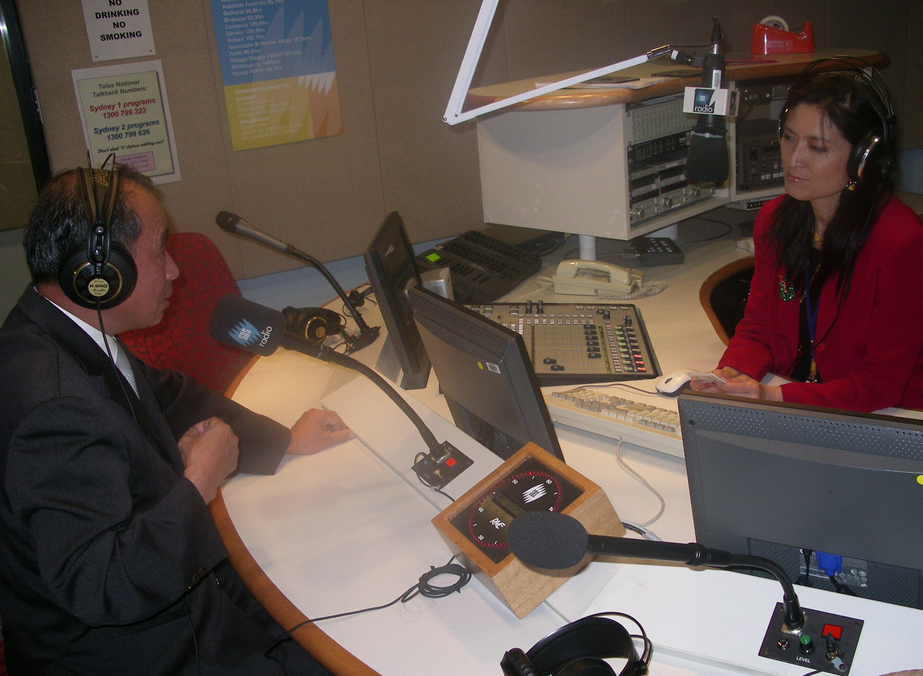
鍾處長萬梅接受澳洲多元文化廣播電台（SBS Radio）華語節目主持人白菲比小姐專訪，暢談行政院客委會之客語政策。

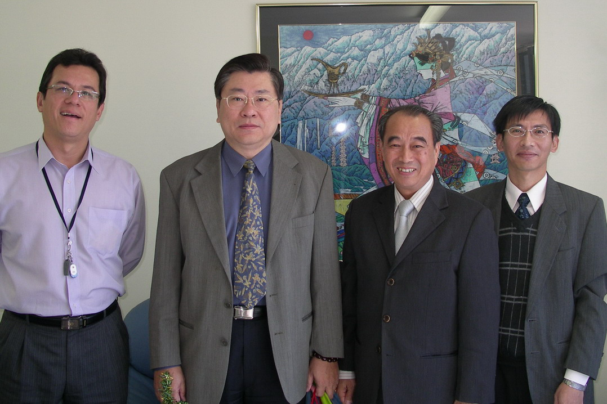
本團在紐西蘭客家同鄉會理事廖鈞樞及財務長林瑞美陪同下、參訪中華電視網。左二為中華電視網營運長張國明、左一為節目部經理鄭經緯。

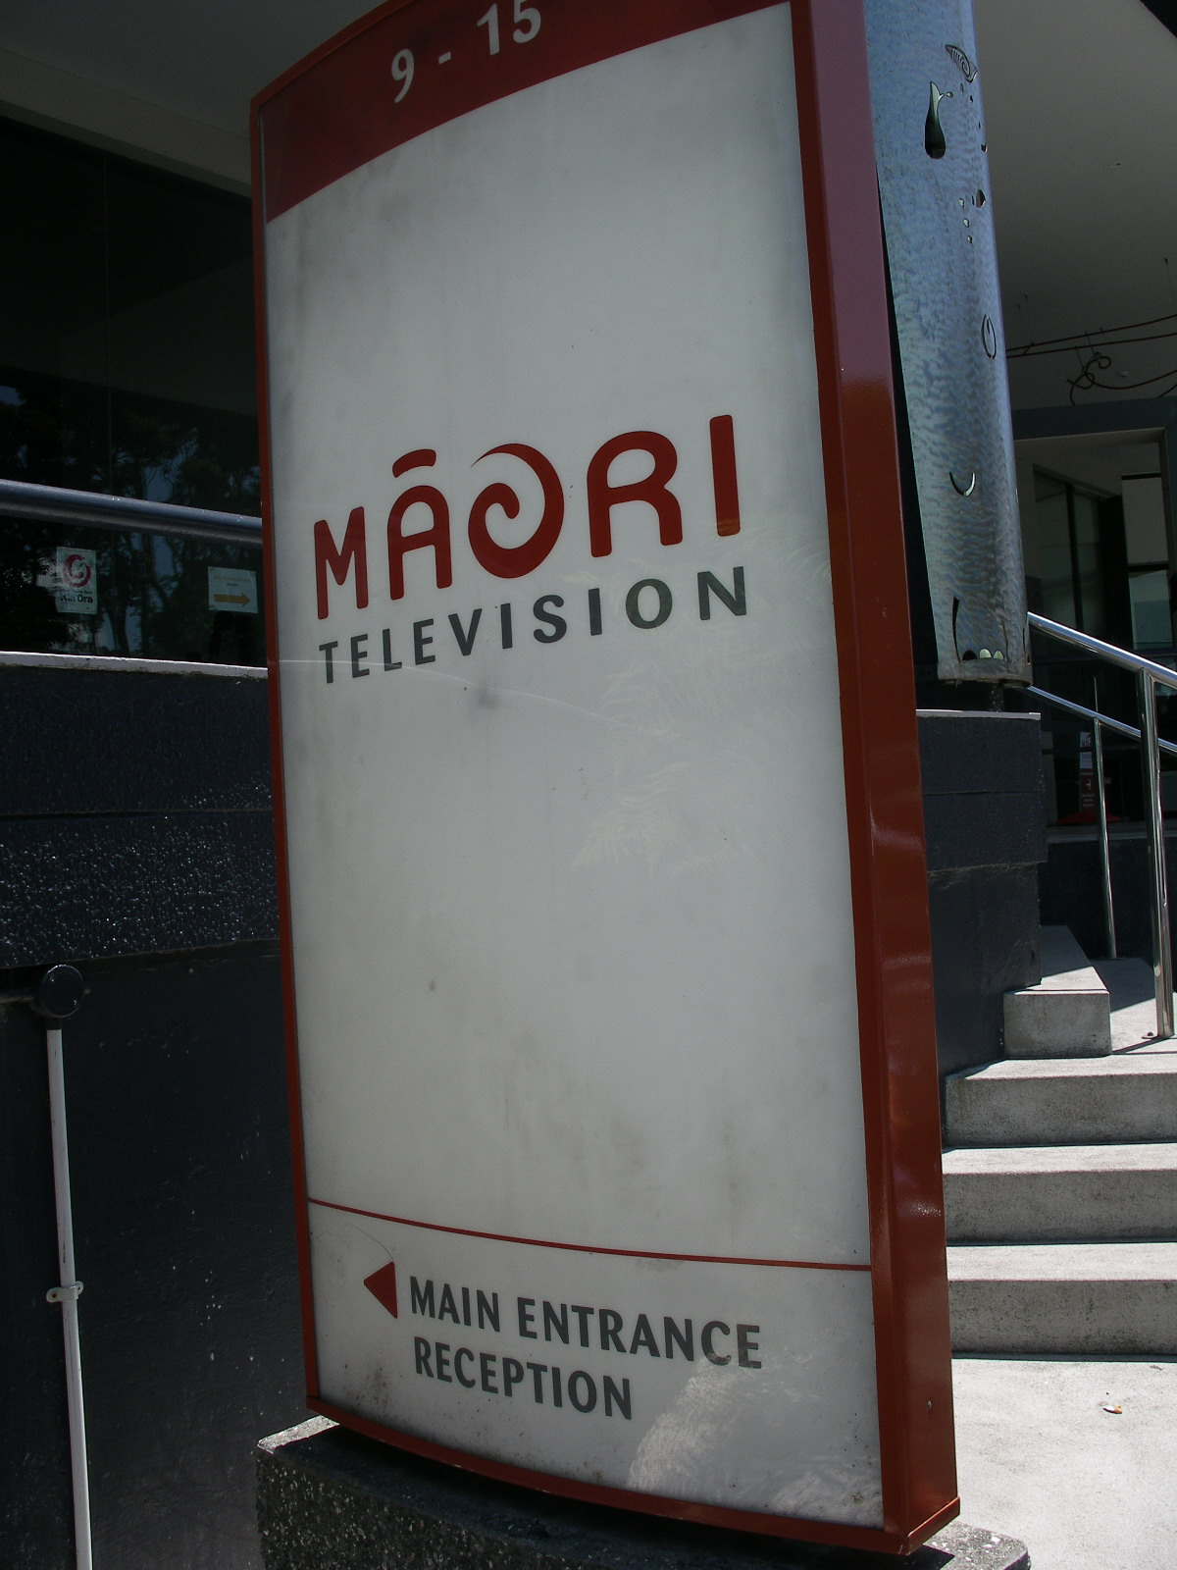
紐西蘭毛利電視台

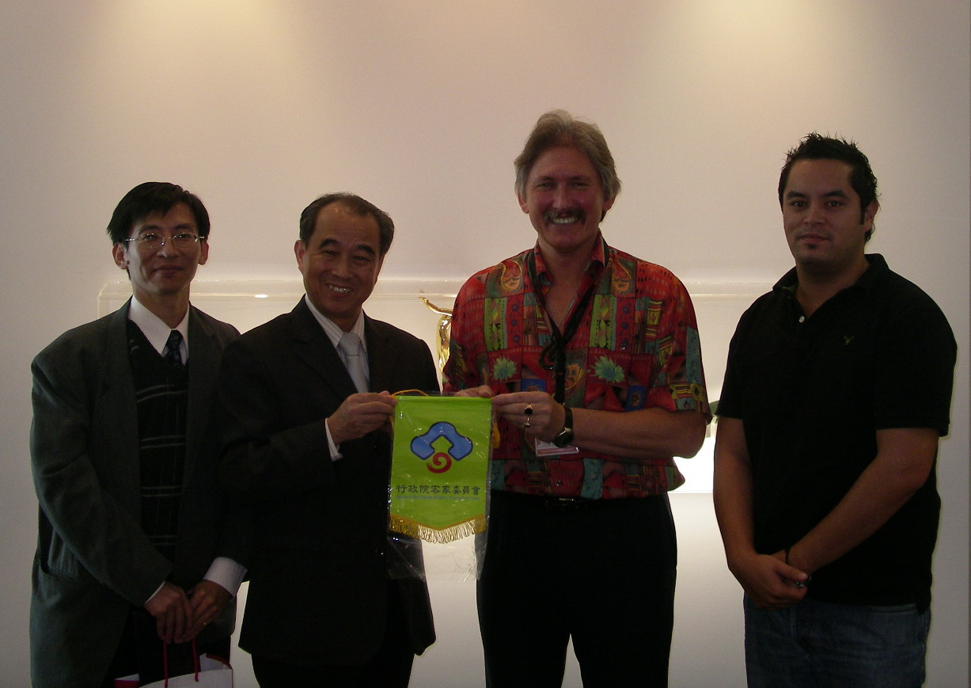
本團在紐西蘭客家同鄉會理事廖鈞樞及財務長林瑞美陪同下參訪毛利電視台，右二為毛利電視台營運長Barry N Russ、右一為傳銷部助理Hone Paul。

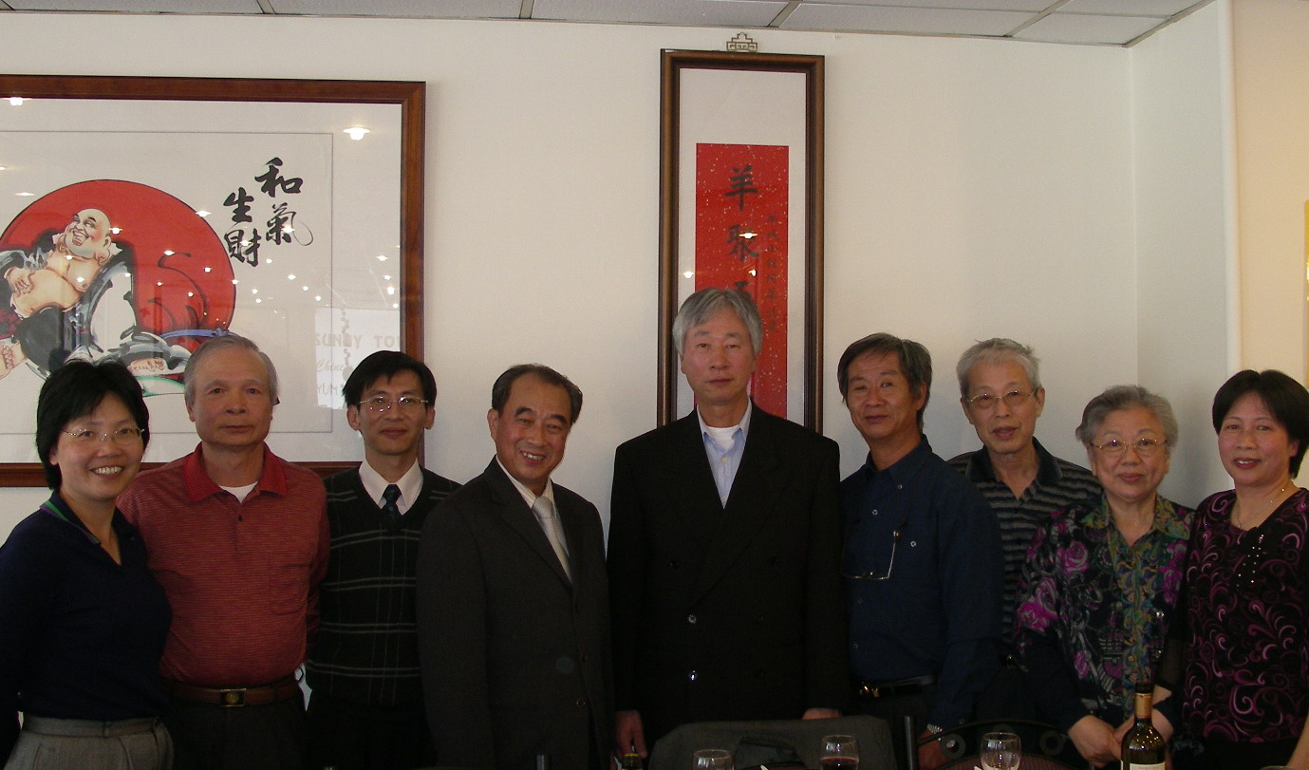
與紐西蘭客家同鄉會交流餐敘合影，與會人員理事長彭武昭（右五）、理事廖鈞樞（右四）、財務長林瑞美（右一）及駐奧克蘭台北經濟文化辦事處組長王雯華（左一）。

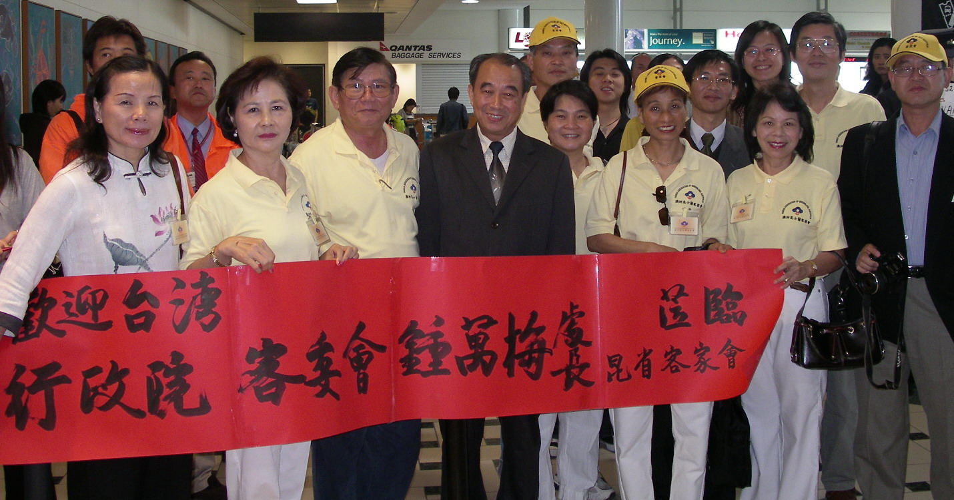
澳洲昆士蘭客家會總幹事徐民近（右一）率該會理事徐大偉（左三）等人於布理斯本機場迎接本團來訪。
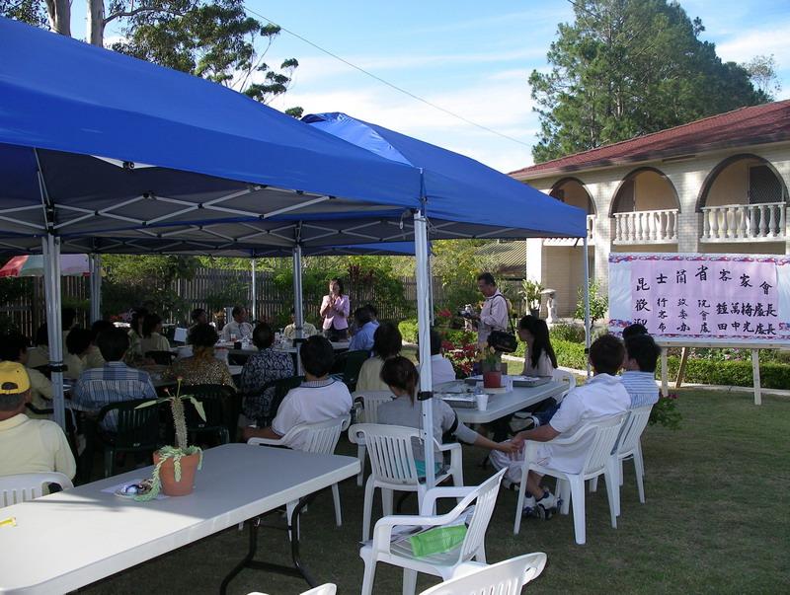
於澳洲昆士蘭客家會理事黃欽海家中舉辦座談會，駐布理斯班台北經濟文化辦事處田處長中光及僑務秘書董幼文蒞臨會場致意。

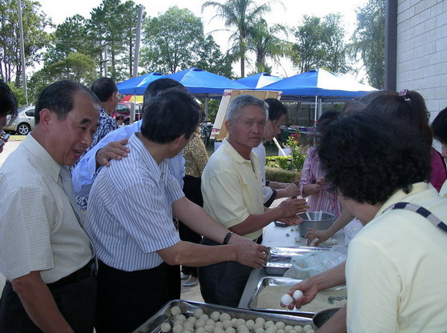
澳洲昆士蘭客家會會員協力自製客家美食提供與會來賓分享。

